PENDEKATAN TEKNOLOGI PENANGANAN LONGSOR PADA LOKASI TOWER DI PT. PLN (Persero) UPT SEMARANG JAWA TENGAH
Siska Pandina¹, Anisa Regita Cahyawardani¹, Abdul Halim¹, Aji Suraji¹,
Agus Tugas Sudjianto¹
¹Program Studi Teknik Sipil, Fakultas Teknik, Universitas Widyagama Malang
*Email Korespondensi: siskapandina09@gmail.com
Submitted :
ABSTRAK
Bencana adalah peristiwa atau rangkaian peristiwa yang mengancam dan mengganggu kehidupan dan penghidupan masyarakat yang disebabkan, baik oleh faktor alam dan/atau faktor non alam maupun faktor manusia sehingga mengakibatkan timbulnya korban jiwa manusia, kerusakan lingkungan, kerugian harta benda, dan dampak psikologis. Tujuan dari kegiatan ini adalah untuk mengetahui pendekatan teknologi penanganan longsor yang digunakan untuk menanggulangi kelongsoran pada tower T.64 dan T388. Metode Pengambilan Data, terdiri dari melakukan survey lapangan, peninjauan ke lapangan. Metode Analisa, terdiri dari merencanakan metode penanganan. Hasil pembahasan yang dilakukan antara lain: pemilihan pondasi bore pile dan metode pekerjaan pondasi bore pile. Dampak dan manfaat yang diterima dari metode penyelesaiannya antara lain pemasangan tidak menimbulkan gangguan suara dan getaran, mengurangi kebutuhan beton dan tulangan, dan kadalaman tiang dapat divariasi. Kesimpulmya bahwa kestabilan tanah sangat berpengaruh penting bagi ketahanan tower. Kelongsoran yang terjadi akibat tanah yang tidak stabil dan penggalian di daerah sekitar tower dapat mempengaruhi kemiringan pondasi pada tower.
Kata kunci : tower listrik, kemiringan tanah, penanganan longsor, bore pile.
ABSTRACT
A disaster is an event or series of events that threatens and disrupts people's lives and livelihoods caused both by natural factors and non-natural factors as well as human factors resulting in human casualties, environmental damage, loss of property, and psychological impacts. This activity aims to discover the technological approach to handling landslides that are used to overcome landslides on towers T.64 and T388. Data Collection Method, consisting of (1) Conducting field surveys, (2) Visiting the field. Method of Analysis, consisting of: (1) Planning methods of handling. The results of the discussions carried out included: (1) Selection of bore pile foundations, and (2) Methods of bore pile foundation work. The impacts and benefits received from the completion method include: (a) Installation does not cause sound and vibration disturbances, (b) Reducing the need for concrete and reinforcement, (c) The depth of the pile can be varied, (d) Soil can be checked and matched with data, (e) Bore piles can be installed through rock, (f) The diameter of the pile allows it to be made large, and (g) There is no risk of rising of the ground level. The conclusion is that soil stability is very important for tower resistance. Slides that occur due to unstable soil and excavation in the area around the tower can affect the slope of the foundation on the tower.
Keywords: power towers, slope, landslide handling, bore pile.
PENDAHULUAN
Bencana adalah peristiwa atau rangkaian peristiwa yang mengancam dan mengganggu kehidupan dan penghidupan masyarakat yang disebabkan, baik oleh faktor alam dan/atau faktor non alam maupun faktor manusia sehingga mengakibatkan timbulnya korban jiwa manusia, kerusakan lingkungan, kerugian harta benda, dan dampak psikologis. Bencana Alam adalah bencana yang diakibatkan oleh peristiwa atau serangkaian peristiwa yang disebabkan oleh alam antara lain berupa gempa bumi, tsunami, gunung meletus, banjir, kekeringan, angin topan, dan tanah longsor. Tanah Longsor merupakan salah satu jenis gerakan massa tanah atau batuan, ataupun percampuran keduanya, menuruni atau keluar lereng akibat terganggunya kestabilan tanah atau batuan penyusun lereng (BNPB (Badan Nasional Penanggulangan Bencana), 2007).
Keberadaan tower transmisi sangat penting sebagai infrastruktur utama penyaluran tenaga listrik terutama di seluruh wilayah Semarang yang memiliki pusat pembangkit listrik yang lokasi Pembangunan yang tak jarang berada di daerah yang rawan kelongsoran (Muluk et al., 2020). Konstruksi tower besi baja merupakan jenis konstruksi saluran transmisi tegangan tinggi (SUTT) ataupun saluran transmisi tegangan ekstra tinggi (SUTET) yang paling banyak digunakan di jaringan PLN, karena mudah dirakit terutama untuk pemasangan di daerah pegunungan dan jauh dari jalan raya, harganya yang relatif lebih murah dibandingkan dengan penggunaan saluran bawah tanah serta pemeliharaannya yang mudah (Suprianto, 2015).
Tugas dan fungsi unit kerja PT. PLN (Persero) Unit Pelakasana Transmisi Semarang yaitu salah satunya mengelola sumber daya dan asset perusahaan secara efisien, efektif dan sinergis, untuk menjamin pengelolaan usaha secara optimal dan memenuhi keselamatan, kesehatan kerja, lingkungan dan keamanan serta prinsip tata kelola perusahaan yang baik (Good Corporate Governance).
Tempat dan Pembangunan tower yang terkadang berada dilokasi yang rawan akan kelongsoran menjadi pr penting bagi unit pelaksana transmisi semarang untuk memikirkan cara agar tidak terjadi longsor sehingga dapat menyebabkan tower roboh. Dan juga solusi apabila pada lokasi tower sudah mengalami kemikiringan tanah.
Tujuan dari kegiatan ini adalah untuk mengetahui pendekatan teknologi penanganan longsor yang digunakan untuk menanggulangi kelongsoran pada tower T.64 dan T388.

METODE
Dalam merancang atau merencanakan metode penyelesaian yang baik bagi tower yang berada di daerah longsor tersebut. Terdapat 2 metode yang digunakan yaitu Metode Pengambilan Data dan Metode Analisa.
Metode Pengambilan Data:
Pada metode pengambilan data ini terdapat beberapa tahan kegiatan yang dilakukan, yaitu:
Survei lapangan atau survei lokasi adalah tahapan awal yang sangat penting dalam merencanakan suatu kegiatan perencanaan proyek dimana dalam survei lokasi tersebut kita dapat mengetahui letak keadaan tanah dan keadaan lingkungan tersebut sehingga perencana dapat semaksimal mungkin untuk dapat merencanakan bangunan yang akan didirikan di lokasi tersebut (Raditiya, 2017). Tim Unit Pelaksana Transmisi Semarang sebelum menentukan penanganan yang cocok untuk diterapkan, maka sebelumnya harus melakukan survei terlebih dahulu ke lapangan. Dimana tujuan dari survei lapangan ini, agar diketahui lebih jelas kondisi kerusakan tower sudah seperti apa.
Selain itu survei lapangan tersebut bertujuan untuk mencari data. Data yang diambil, nantinya akan menjadi pertimbangan yang sangat penting untuk mengetahui apa yang akan dilakukan selanjutnya. Dari survei lapangan tersebut, dapat diketahui alasan dari kemiringan tower listrik tersebut yaitu terjadi karena ketidak stabilan tanah disekitar tower yang diakibatkan oleh longsor. Kelongsoran yang terjadi di dua titik tower ini salah satunya terjadi karena kegiatan penggalian dari PT lain di dekat daerah tower (Widhi, 2019). Beberapa factor yang mempengaruhi longsor ialah kelerengan yang curam, intensitas hujan tinggi, posisi tebing disepanjang Sungai, jenis(struktur) tanah, jenis dan kerapatan vegetasi (Widyadmaja, 2019).
Peninjauan lapangan dilakukan bertujuan untuk mengetahui hasil perencanaan yang dilakukan oleh konsultan perencana agar hasil perencanaan dan pendataan sesuai dengan kebutuhan di lapangan (Dinas PUPR, 2022). Adapun lokasi yang ditinjau diantaranya yaitu, (1) Pembangunan tower T. 64 yang mengalami penurunan pondasi yang diakibatkan oleh ketidakstabilan tanah pada lokasi tower T.64, dan (2) Pembangunan tower T. 388 yang mengalami penurunan pondasi yang diakibatkan oleh penggalian tanah yang terlalu dekat dengan lokasi tower. Kegiatan peninjauan lapangan ini dibahas strategi/langkah – langkah yang akan diambil untuk pelaksanaan dan evaluasi dari pembangunan tower meliputi tower T. 64 dan tower T. 388 sehingga bisa selesai dengan waktu yang telah dintentukan.
Metode Analisa:
Setelah mendapatkan hasil data dari beberapa kegiatan pada metode pengambilan data diatas, maka selanjutnya yaitu mencari hasil data dari metode Analisa.
Setelah melakukan survei lapangan, Tim Unit Pelaksana Transmisi Semarang selanjutnya mulai merencanakan metode penanganan apa yang akan digunakan. Dalam kegiatan ini data-data yang telah dikumpulkan menjadi pertimbangan solusi masalah yang sedang dialami. Dalam kegiatan ini, dari Tim Unit Pelaksana Transmisi Semarang mengeluarkan beberapa ide yang bisa diterapkan nanti dilapangan, diantaranya: (a) Pemasangan talud. Talud adalah suatu permukaan tanah yang miring dan membentuk sudut tertentu terhadap suatu bidang horizontal (Widyawati, 2017). Talud adalah dinding yang terbuat dari beton atau batu kali yang disusun sebagai struktur penahan tanah. Bangunan penahan tanah digunakan untuk menahan tekanan tanah lateral yang ditimbulkan oleh tanah urug atau tanah asli yang labil. Sebagian besar dinding penahan tanah atauretaining wall ini dibuat dari pasangan batu kali yang diperkuat beton.
Konstruksi ini berfungsi untuk menahan gaya tekanan aktif lateral suatu tanah maupun air, sehingga mampu memperbesar tingkat kestabilan tanah. Tujuan pembangunan talud tidak lain supaya tanah tersebut tahan terhadap guncangan dan tidak mudah goyah (Rohman, Cahyono and Aji, 2021). (b) Penanaman pohon/tanaman pelindung. Ada berbagai ide yang dituangkan untuk penanganan tower tersebut, salah satunya yaitu melakukan penanaman tanaman pelindung disekitar lokasi tower. Fungsi tanaman pelindung itu sendiri berfungsi untuk menyangga partikel tanah sehingga akan mengurangi erosi pada permukaan tanah. Namun ide tersebut dianggap kurang efektif dikarenakan posisi tower yang sudah miring. Kemampuan vegetasi dalam mencegah terjadinya longsor tergantung pada kerapatan dan jenis tanaman yang ditanam.
Bagian terpenting dari tanaman untuk mencegah longsor adalah di bagian akar. Abe dan Ziemer (1991) menyatakan bahwa akar pohon dapat mengurangi longsor melalui 2 mekanisme yaitu: (1) Mencengkeram tanah di lapisan permukaan (kedalaman 0-5 cm), sehingga dapat menghambat hanyutnya partikel tanah oleh limpasan permukaan namun bila akar mudah putus maka peran akar di permukaanpun akan berkurang; (2) Menopang tegaknya batang sehingga menghambat terjadinya longsor. Akar pohon yang menyebar cukup dalam dan kuat (berdiameter besar) dapat berfungsi sebagai jangkar (anchor), sehingga pohon tidak tumbang oleh dorongan masa tanah yang berguling ke bawah akibat pecahnya gumpalan tanah di tempat yang lebih atas (Widyadmaja, 2019). (c) Pemasangan pondasi bore pile. Pondasi merupakan elemen struktur yang sangan penting dalam suatu bangunan.
Daya dukung tanah merupakan pendukung pondasi, dimana suatu pondasi didefinisikan sebagai bangunan bawah tanah yang meneruskan beban yang berasal dari berat bangunan itu sendiri dan beban yang bekerja pada bangunan ke tanah yang disekitarnya (Nurul Fadilah, Tunafiah and Halimah Tunafiah, 2018). Pondasi tiang bor (bore pile) adalah pondasi tiang yang pemasangannya dilakukan dengan mengebor tanah pada awal pengerjaannya. Tiang bor dipasang kedalam tanah dengan cara mengebor tanah terlebih dahulu, baru kemudian di isi dengan tulangan dan di cor dengan beton segar. Fungsi pondasi tiang bor adalah menyalurkan (transfer) beban dari konstruksi bangunan atas ( upper structure ) kedalam tanah. Pondasi tiang bor selain dirancang menahan gaya vertikal, juga dirancang menahan gaya horizontal (lateral) (Naibaho, 2021).
HASIL DAN PEMBAHASAN
Pemilihan pondasi bore pile
Pemilihan jenis pondasi bergantung pada beban yang harus didukung, kondisi tanah pondasi dan biaya pembuatan pondasi yang dibandingkan terhadap biaya struktur atasnya. Pemasangan pondasi bored pile ke dalam tanah dilakukan dengan cara mengebor tanah terlebih dahulu, yang kemudian diisi tulangan yang telah dirangkai dan dicor beton. Apabila tanah mengandung air, maka dibutuhkan pipa besi atau yang biasa disebut dengan temporary casing untuk menahan dinding lubang agar tidak terjadi kelongsoran, dan pipa ini akan dikeluarkan pada waktu pengecoran beton (I Wayan Jawat, Putu Panji Tresna Gita and I Made Satria Dharmayoga, 2020).
Ada beberapa keuntungan dalam pemakaian pondasi bored pile jika dibandingkan dengan pondasi lainnya, yaitu:
- Pemasangan tidak menimbulkan gangguan suara dan getaran yang membahayakan bangunan sekitarnya.
- Mengurangi kebutuhan beton dan tulangan dowel pada pelat penutup tiang (pile cap). Kolom dapat secara langsung diletakkan di puncak bored pile.
- Kedalaman tiang dapat divariasikan.
- Tanah dapat diperiksa dan dicocokkan dengan data laboratorium.
- Bored pile dapat dipasang menembus batuan.
- Diameter tiang memungkinkan dibuat besar, bila perlu ujung bawah tiang dapat dibuat lebih besar guna mempertinggi kapasitas dukungnya.
- Tidak ada risiko kenaikan muka tanah
Metode pekerjaan pondasi bore pile
Menurut (I Wayan Jawat, Putu Panji Tresna Gita and I Made Satria Dharmayoga, 2020), tahapan pelaksanaan pondasi bored pile dimulai dengan persiapan yang terdiri dari a). mobilisasi alat berat, b). pengukuran dan marking area. Selanjutnya yaitu pemasangan sheet pile dan selanjutnya pemasangan casing dan pengeboran dengan alat berat. Setelah melakukan pengeboran maka hal selanjutnya yaitu cek kedalaman, jika terjadi kesalahan maka perlu perbaikan. Setelah dirasa ok, maka dilanjutkan dengan pembersihan lubang. Setelah itu memasukkan tulangan yaitu perakitan tulangan. Setelah dimasukkannnya tulangan tersebut, maka selanjutnya dilakukan pengecoran dan selesai. Dapat dilihat pada Gambar 1.

Mulai
Persiapan
Pemasangan Sheet Pile

]=
Pemasangan Casing Dan Pengeboran Dengan Alat Berat

]=
Cek Kedalaman
Ya
Pembersihan Lubang

]=
Pemasukan Tulangan

]=
Pengecoran
Selesai
A. Mobilisasi Alat Berat
B. Pengekuran & Marking Area

]=
Perakitan Tulangan

]=
Perbaiki
Tidak

Gambar 1. Tahapan pelaksanaan pondasi Bore Pile
Berikut merupakan foto kegiatan pemasangan pondasi bore pile pada tiang tower T.64 dan T.388 dapat dilihat pada Gambar 2. Tower T.64 (a) yaitu proses pengecekan pondasi tower lama yang mengalami pengikisan akibat pergeseran tanah. Sedangkan pada Gambar 3. Tower T.64 (b) merupakan proses pengerjaan atau Pembangunan pondasi tiang pancang yang baru.

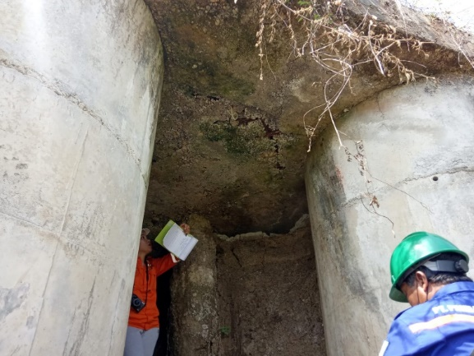  Gambar 2. Tower T.64 (a) pengecekan | 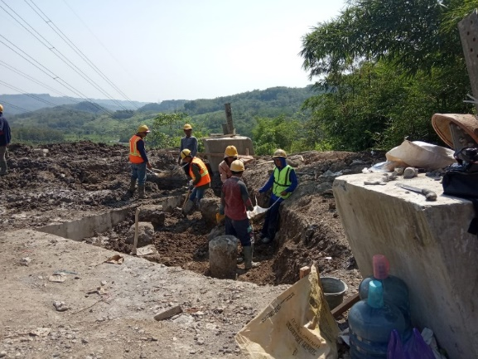  Gambar 3. Tower T. 64 (b) pengerjaan
Pada Gambar 4. Tower T.388 (a) yaitu proses pengecekan pondasi tower lama yang mengalami pengikisan akibat pergeseran tanah. Sedangkan pada Gambar 5. Tower T.388 (b) merupakan proses pengerjaan atau Pembangunan pondasi tiang pancang yang baru.

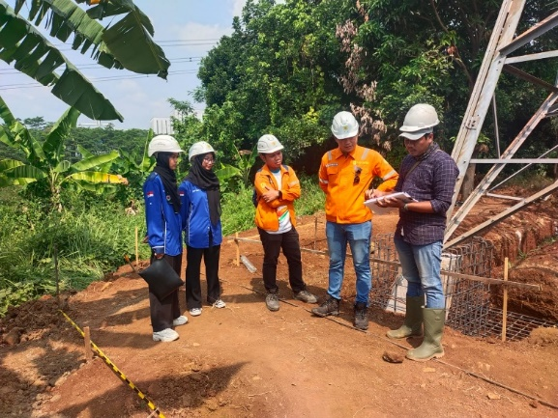  Gambar 4. Tower T.388 (a) pengecekan | 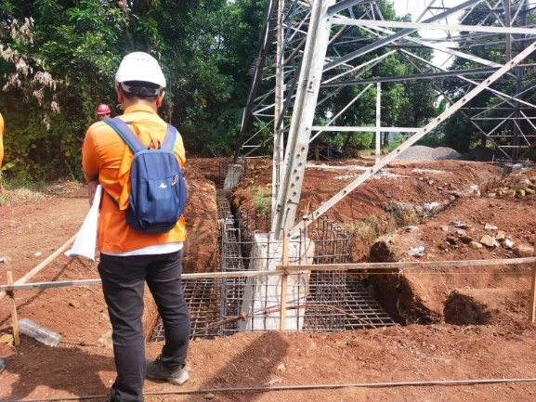  Gambar 5. Tower T.388 (b) pengerjaan
DAMPAK DAN MANFAAT
Adapun dampak yang diberikan atau keuntungan yang didapatkan dari pemakain pondasi bore pile tersebut:
- Pemasangan tidak menimbulkan gangguan suara dan getaran yang membahayakan bangunan sekitarnya.
- Mengurangi kebutuhan beton dan tulangan dowel pada pelat penutup tiang (pile cap). Kolom dapat secara langsung diletakkan di puncak bored pile.
- Kedalaman tiang dapat divariasikan.
- Tanah dapat diperiksa dan dicocokkan dengan data laboratorium.
- Bore pile dapat dipasang menembus batuan.
- Diameter tiang memungkinkan dibuat besar, bila perlu ujung bawah tiang dapat dibuat lebih besar guna mempertinggi kapasitas dukungnya.
- Tidak ada risiko kenaikan muka tanah

KESIMPULAN
Dari hasil kegiatan ini dapat disimpulkan bahwa kestabilan tanah sangat berpengaruh penting bagi ketahanan tower. Kelongsoran yang terjadi akibat tanah yang tidak stabil dan penggalian di daerah sekitar tower dapat mempengaruhi kemiringan pondasi pada tower. Yang dimana apabila terjadi kemiringan sedikit saja harus langsung dilakukan penanganan.
Pemilihan jenis pondasi bergantung pada beban yang harus didukung, kondisi tanah pondasi dan biaya pembuatan pondasi yang dibandingkan terhadap biaya struktur atasnya. Pemilihan pondasi bore pile juga dikarenakan kekuatannya yang dapat menahan tanah lebih besar dari pada pondasi lainnya. Selain itu juga, pemasangan pondasi bore pile tidak menimbulkan gangguan suara dan getaran yang membahayakan bangunan sekitarnya.
Pada penggunaan pondasi bore pile ini tidak berpengaruh akan kondisi tanah lempung serta tidak akan mengalami pergerakan ke samping, walaupun tanah memiliki struktur yang bergelombang. Pondasi bore pile ini juga dapat mengurangi getaran pada tanah dan tidak mengeluarkan suara bising pada saat proses pemasangannya (Regina Prada, 2021).
Selain itu pondasi ini juga cocok digunakan untuk area yang memiliki lahan sempit, alasannya karena bore pile tunggal dapat digunakan pada tiang kelompok. Dari segi diameter dan kedalaman tiang juga dapat divariasikan sesuai dengan yang telah ditentukan sebelumnya. Dasar dari pondasi bored pile ini juga dapat diperbesar, sehingga dapat memberikan ketahanan yang cukup besar untuk gaya keatas.
UCAPAN TERIMA KASIH
Ucapan terima kasih atas terselesaikannya penyusunan kegiatan ini berkat dukungan dan saran yang membantu dalam penulisan jurnal Soliditas yang berjudul “Pendekatan Teknologi Penanganan Longsor Pada Lokasi Tower Di PT. PLN (Persero) UPT Semarang Jawa Tengah” dengan baik sesuai waktu yang telah ditentukan. Ucapan terima kasih juga kami sampaikan kepada mentor kami di PT. PLN (Persero) Unit Pelaksana Transmisi yaitu Bapak Mahyuddi Effendi, yang selalu sabar dalam memimbing kami selama pelaksanakan magang. Pada kesempatan ini kami mengucapkan terima kasih yang tulus kepada semua pihak yang telah berperan dalam mewujudkan kegiatan ini secara langsung maupun tidak langsung khusunya PT. PLN (Persero) UPT Semarang.
REFERENSI
Bnpb (Badan Nasional Penanggulangan Bencana) (2007) Definisi Bencana.
Dinas Pupr (2022) Peninjauan Lapangan Hasil Perencanaan Ruas Jalan Tanjung Jaya-Tpa Kalis, Info Kapuashulukab.
I Wayan Jawat, Putu Panji Tresna Gita And I Made Satria Dharmayoga (2020) ‘Kajian Metoda Pelaksanaan Pekerjaan Pondasi Bored Pile Pada Tahap Perencanaan Pelaksanaan’, Paduraksa: Jurnal Teknik Sipil Universitas Warmadewa, 9(2), Pp. 126–142. Available At: Https://Doi.Org/10.22225/Pd.9.2.1830.126-142.
Muluk, M. Et Al. (2020) ‘Studi Perbandingan Pondasi Tiang Pancang Dengan Pondasi Bore Pile (Studi Kasus: Pelaksanaan Pembangunan Pondasi Tower Grand Kamala Lagoon-Bekasi)’, Jurnal Teknik Sipil Itp, 7(1), Pp. 26–33. Available At: Https://Doi.Org/10.21063/Jts.2019.V701.04.
Naibaho, A.N. (2021) ‘Analisa Daya Dukung Dan Stabilitas Konstruksi Pondasi Tiang Bor (Bore Pile) Pada Proyek Pembangunan T/L 150 Kv Pematang Siantar-Tanah Jawa’, Jurnal Ilmiah Teknik Sipil, 10(1), Pp. 67–75.
Nurul Fadilah, U., Tunafiah, H. And Halimah Tunafiah, I. (2018) ‘Analisa Daya Dukung Pondasi Bored Pile Berdasarkan Data N-Spt Menurut Rumus Reese&Wright Dan Penurunan’, Jurnal Ikra-Ith Teknologi, 2(3), Pp. 7–13.
Raditiya, A. (2017) Survey Lapangan, Steemit.
Regina Prada (2021) Mengenal Pondasi Bore Pile Beserta Jenis Dan Kelebihannya, Eticon.
Rohman, R.K., Cahyono, S.D. And Aji, S. (2021) ‘Pelatihan Penyusunan Rencana Anggaran Biaya Talud Di Desa Tladan Kecamatan Kawedanan Kabupaten Magetan’, Daya - Mas : Media Komunikasi Hasil Pengabdian Dan Pemberdayaan Masyarakat, 6(2).
Suprianto (2015) Menara Listrik (Tower Listrik), Unnes.
Widhi, K.A. (2019) Pengertian, Metode, Dan Pemanfaatan Geolistrik Dalam Geografi, Seputar Geografi.
Widyadmaja, A.P. (2019) Peran Akar Pohon Untuk Pengendalian Tanah Longsor Di Das Mikro Bangsri. Universitas Brawijaya.
Widyawati, M.O. (2017) Perencanaan Perkuatan Talud Pada Kasus Tanah Longsor Di Rsud Balikpapan Menggunakan Ground Anchor Dan Soldier Pile. Institut Teknologi Sepuluh Nopember.

